Des voix en nos murs
Entretien avec Vincent Duhaime, professeur d’Histoire au collège, par Judith Trudeau

Par un lundi froid de février, je me suis rendue à l’ancienne Salle du conseil, là où le bois reprend tous ses droits, imposant une posture solennelle. On s’y rappelle l’odeur subtile de l’encens et celle moins subtile du pouvoir ; le cuir sur les chaises et les gants blancs dans la voix. L’exposition Fragments de mémoire ne pouvait pas être ailleurs. Les caissons faits main, par Xavier Henriquez et Ali Hadji, regorgent de trésors. Quatre petites lampes blanches nous laissent voir à travers le plexiglas : documents, bulletins, photos, coupures de journaux. Le temps de cette visite, le Cégep de la couronne Nord retrouve le rythme de l’écriture à la plume, les prénoms en latin et les frais supplémentaires imposés aux pensionnaires qui mangeaient du steak et prenaient du lait.
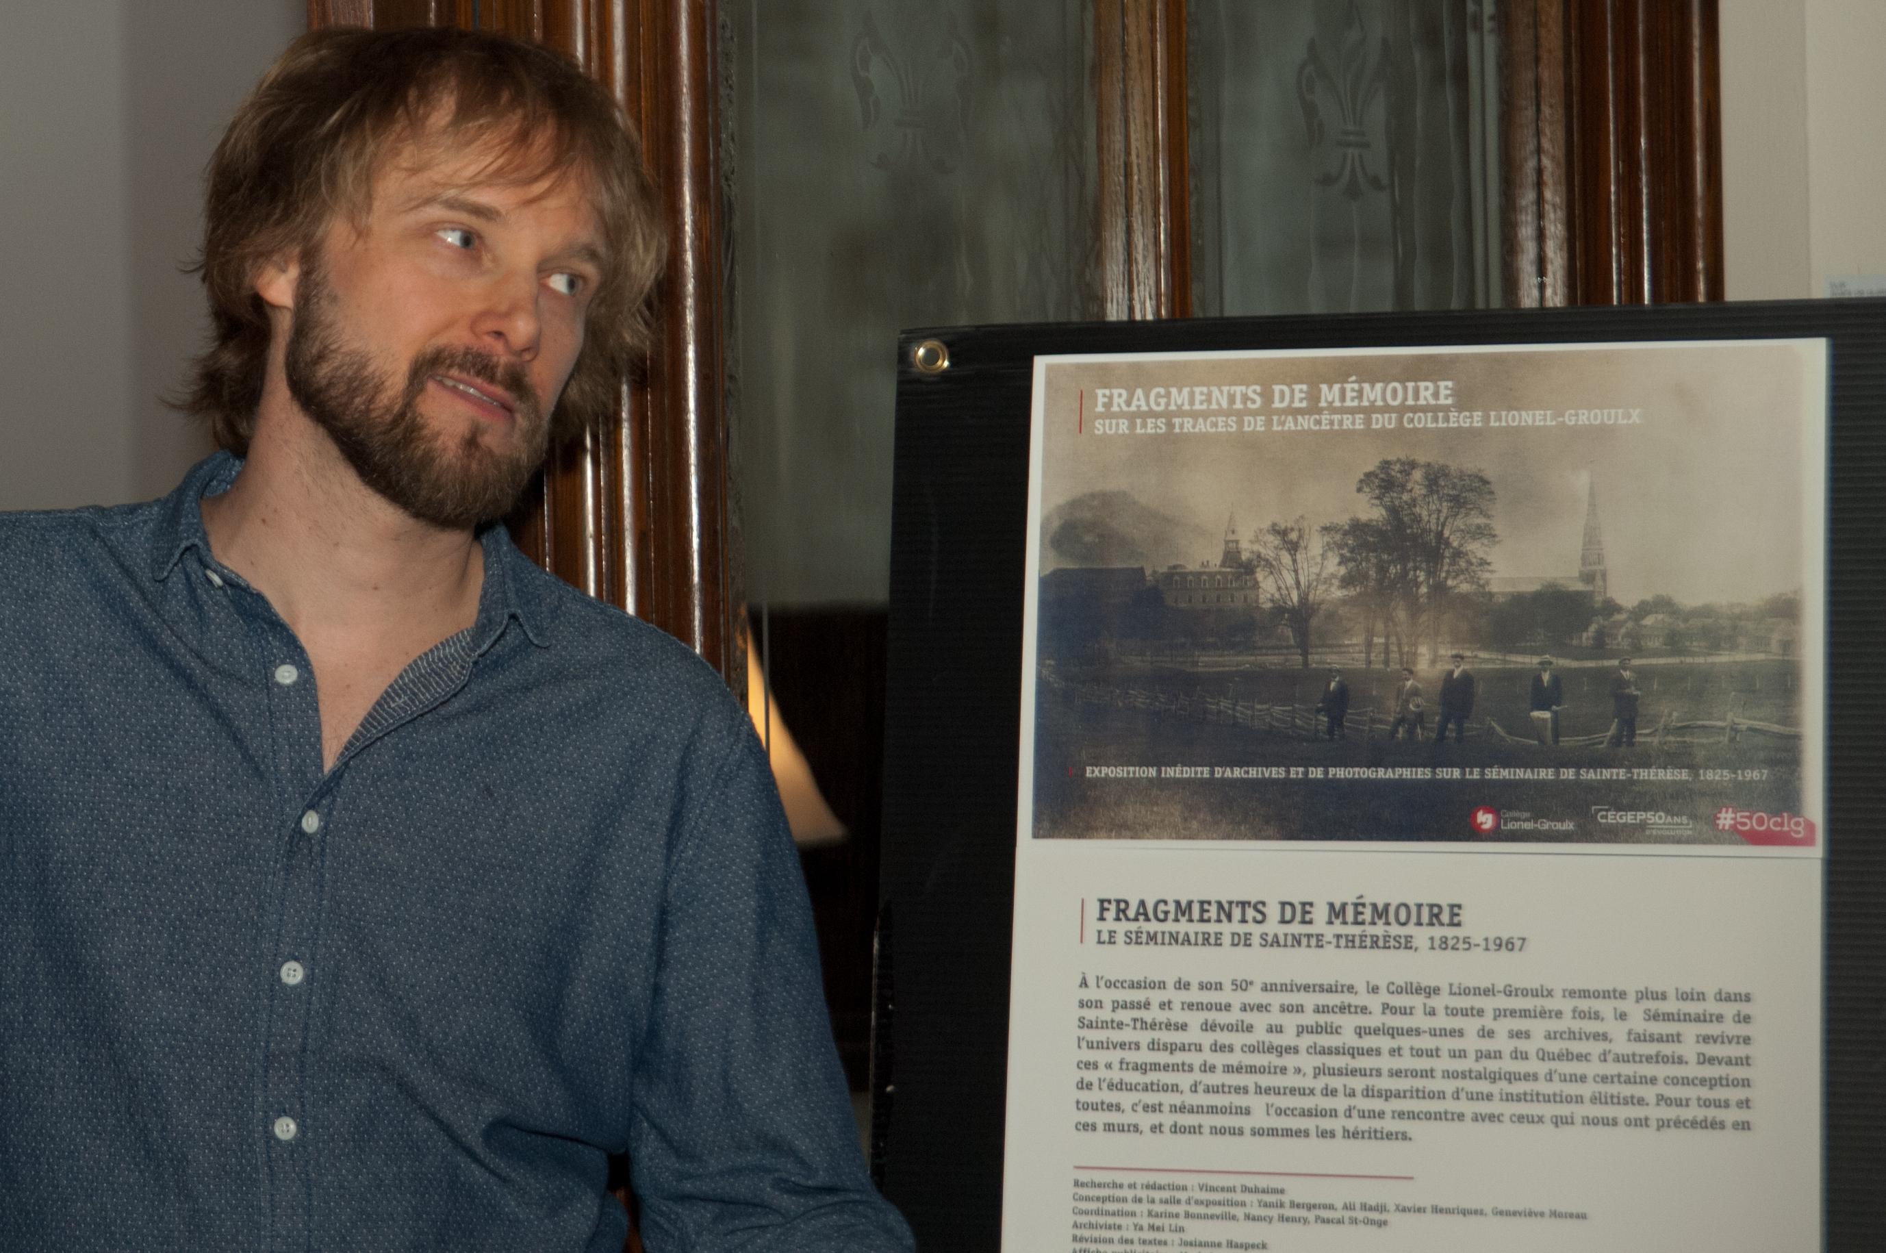

Judith Trudeau : Raconte-moi la genèse de ce projet.
Vincent Duhaime : Ce projet-là a commencé en 2013 je dirais. On sortait d’un projet subventionné. Philippe (Couture) et moi on avait reçu des sous pour rendre le patrimoine du collège accessible. On a découvert, à partir de ces recherches et de discussions, qu’il y avait un énorme fonds d’archives dédié au séminaire de Sainte-Thérèse et que celui-ci était conservé à Montréal, à la Bibliothèque Nationale du Québec (BNQ), à l’édifice Viger. Ces archives avaient été données par le collège en 1977.
Philippe et moi, on a décidé d’y aller. Arrivés au fonds d’archives, le commis nous remet une brique de papiers. C’est ce qui se trouve dans les 255 boîtes consignées. «Papiers administratifs, boîte 42», parfois, nous avions droit à un peu plus de détails : «factures à recevoir, telle année» ou «coupures de journaux, telle année».
On demande au commis une dizaine de boîtes pour commencer le débroussaillage. Le commis nous répond : «Vous ne pouvez en consulter qu’une seule à la fois»…
Après le choix d’une seule boîte, le commis nous revient 20 minutes plus tard. On y découvre un registre, un peu comme celui-là, avec des coupures de journaux. Mais au contraire de celui-là (un débat en 1882 sur la liberté d’expression), il nous semble peu intéressant pour notre travail. On s’est vite rendu compte qu’on ne pourrait pas travailler à ce rythme. On a laissé ça sur la glace.
2014-2015. Monsieur Marcotte nous fait venir à son bureau. Le centre d’archives nous redonne notre butin. Les 255 boîtes seront hébergées à la maison du citoyen, dans les voûtes de l’ancienne caisse populaire.
Philippe, Ya Mei, l’archiviste du Collège, et moi, on avait donc accès, beaucoup plus facilement, à ces archives. Et on a commencé à trouver des trucs débiles. À partir du registre, on pouvait chercher plus efficacement et surtout plus librement. «Boîte 36», avec nos petits gants, on défrichait l’histoire. Philippe avait entendu dire que Ducharme avait écrit sur les Rébellions. Imagine, on trouve un cahier où c’est écrit :
JT lisant la trouvaille : «Troubles de 1837»
VD : Ça, c’est des retranscriptions de lettres originales qui sont conservées à St-Jérôme. Probablement que les enseignants d’ici tripaient sur Ducharme et voulaient garder des traces de ses lettres. Ici, on y mentionne le passage des troupes britanniques à Sainte-Thérèse, que ces troupes se seraient bien comportées, avec prudence et modération, sauf que j’ai lu ailleurs, dans le livre d’Émile Dubois, une version moins gentlemen ; qu’il y aurait eu des pillages et des maisons incendiées…
Assez rapidement, on s’est dit, Philippe et moi qu’il fallait faire une exposition.
On a postulé pour une bourse et à ce moment-là, ça n’a pas fonctionné.
C’est avec les fêtes du 50e que cela a été possible.
Attentif aux critiques sur les commémorations du 375^{Ième} de Montréal où l’on semblait ne célébrer que le présent, j’avais le souci, comme historien, de rattacher le présent des Cégeps à une histoire lointaine de l’éducation. Que tout ne s’est pas construit en 1967! Que nous avons une histoire de l’éducation au Québec!

JT : Comment as-tu travaillé par la suite, une fois que tu as eu le OK ?
VD : D’emblée, je savais que je ne pouvais pas utiliser tout le fonds d’archives (41 mètres d’épaisseur de documents si on les met bout à bout). Je suis allé au plus pressant. La priorité des priorités : des documents de Ducharme, des travaux d’étudiants, des bulletins, des photos : je les ai regardées une à une pour en faire une présélection, puis une seconde sélection.
Il faut couvrir toutes les facettes de l’éducation. Et cela a donné les sections de l’exposition : l’histoire du lieu, les études ; qu’est-ce qu’on étudie, «la mission» du séminaire, le «branding» de l’époque, écoute ça, le prospectus de 1900 :
«Situé à 18 miles au nord de Montréal, sur la ligne de chemin de fer Pacifique Canadien…» On mise à l’époque sur l’idée que c’est rural, mais accessible.
«L’institution fondée en 1825 est dirigée par des prêtres du clergé séculier. Elle a pour but spécial (voire sa mission) de préparer les jeunes gens à l’état ecclésiastique, mais elle n’exclut point les élèves qui se destinent à d’autres carrières pourvu qu’ils acceptent et observent ses règlements. Les directeurs s’efforcent d’atteindre les deux fins principales de l’éducation chrétienne : cultiver l’esprit par les bonnes études et former le cœur à la vertu par la religion.»
«La discipline est forte, mais paternelle, la surveillance dont on entoure les élèves a moins pour but de punir que de prévenir les fautes…»
VD : Donc ça, c’était une section que je voulais faire : le monde des études. Avec des photos.
JT : Cette photo des trois garçons habillés en blanc…Ces regards. Ils nous parlent à nous.
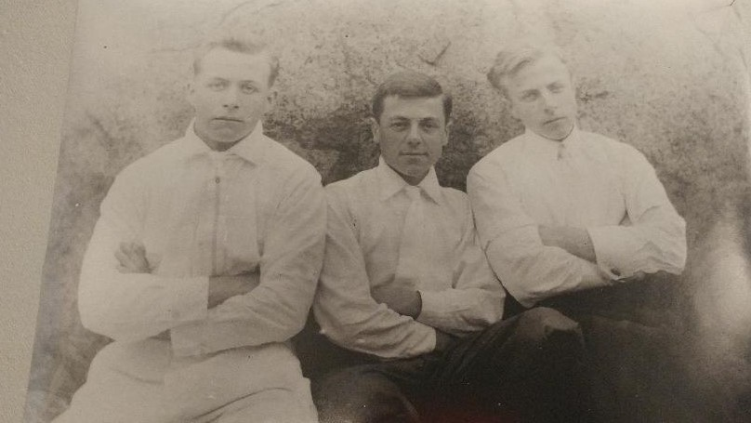
VD : Oui, et celle dans la salle de récréation des grands. Leurs p’tites faces. Ils posent. C’était peut-être la Rentrée.
Les visages. Parfois on voit clairement des autochtones. Que font-ils là ? Quelle est leur histoire ?

VD : La section Vie au séminaire maintenant.
Ici, il s’agit de la vie quotidienne. Tout ce qui pouvait arriver. En images aussi. Les loisirs, les sports, les divertissements.
Ici, l’affection. C’est toute une section imagée qui témoigne d’une certaine tendresse, des rires, des tiraillages, une franche camaraderie.
Ici, on s’est gâté. Une photo d’une joute de hockey (agrandissement) Avec un logo incroyable : ST.
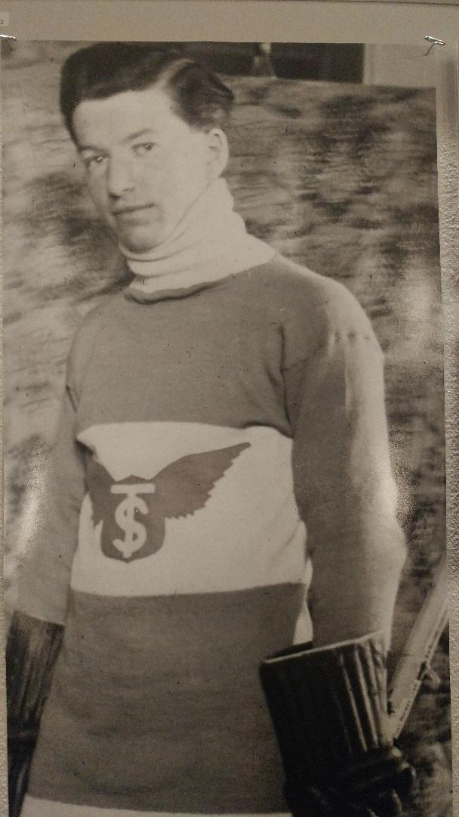
Ici, des joueurs de crosse. Ici, un jeu de paume.
On se retourne pour regarder l’horaire type d’un étudiant et on bifurque sur
VD : ici, un extrait de journal intime.
«Je commence encore une fois à tenir un journal. Pourquoi ? Je ne sais trop. Cependant, j’éprouve ce besoin. Je trouverai dans ce travail, un moyen de chasser la mélancolie qui vient souvent s’emparer de mon cœur et qui me jette dans une espèce de rêverie qui me fatigue et me fait perdre mon temps.»
Je suis en train de lire la biographie de Lionel-Groulx et il raconte que quand il a commencé à étudier ici, les premières années, c'était terrible. Il n’était pas heureux, il s’ennuyait de sa famille. Il a même essayé de se sauver à un moment donné quand sa mère est venue le visiter. Il s’était caché dans la carriole.
Et c’était le principe de l’époque. On t’arrache à ton milieu. On t’amène ici pour t’élever. Et cela venait inévitablement avec un arrachement. Lionel-Groulx venait de Vaudreuil. C’était loin à cheval à ce moment-là. Beaucoup d’étudiants venaient de loin.
VD : Ici, c’est une section qui s’intitule Enseigner, former, encadrer
Les professeurs à cette époque-là ne sont pas seulement des profs, c’est aussi des surveillants, des gens qui sont là pour inculquer des valeurs, des codes de comportement, inspirés de la morale chrétienne. Donc, enseigner à cette époque-là, ça vient avec tout un appareillage de contrôle.
Regarde ici, mettons, A. Jasmin, c’est écrit :
«Très dissipé à la chapelle. Parle dans le rang. Tiraille. Parle dans le corridor sans permission…»
JT : Pas de ritalin…
VD : Il y a aussi des lettres d’expulsion. Et des lettres des pères déçus, écoute ça :
«Lettre d’un père déplorant les insuccès de son fils, 1928.
Je suis réellement bien peiné de voir qu’Ernest ne fait pas mieux étant rendu à la fin de son cours et de ne pas avoir les notes requises en classe. Si c’est de la paresse ou de la mauvaise volonté, tâchez, je vous en supplie, d’y avoir le vrai remède pour le corriger s’il en est encore temps. L’année sera bientôt finie. Je ne sais ce qu’il pense ce garçon- là. Si je lui écris sévèrement, il se venge, je suppose, en ne faisant rien. Il devrait comprendre les sacrifices que je m’impose pour lui, pour que plus tard il puisse être utile et être l’honneur de sa mère et de sa famille.»
VD : Et de l’autre côté, tu as tous les profs qui s’amusent.
Des photos humoristiques. Tu vois ici, il y a clairement une mise en scène. Ça donne un autre regard du temps. Ici, ils jouent au pool.
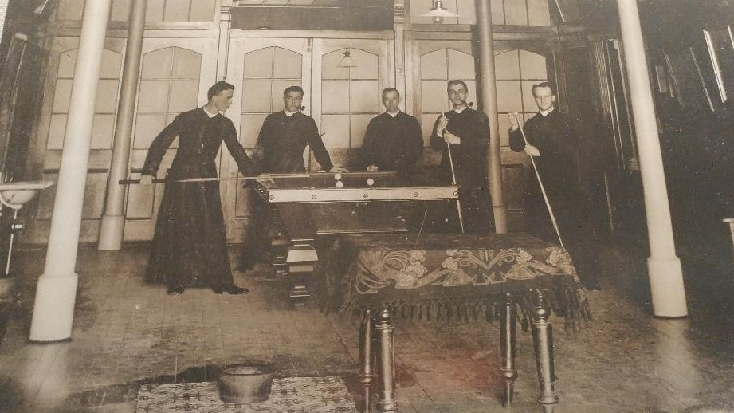
VD : Cette section-là, c’est Diriger et administrer
Je trouvais la facture très belle, des beaux reçus, avec les logos de magasin avec qui on faisait affaire. Ici, des registres de comptabilité. Ce que les élèves devaient payer : Pension, Éducation (frais de scolarité), Musique, Lit, Médecin, Bible-livre, Collations, Infirmerie, Lait, Steak. 50$ pour être pensionnaire.
VD : Et ici, on sort des thèmes et c’est des documents qui continuent l’histoire du monument.
Des devis, des agrandissements, des plans.
Vois-tu ici (la photo du séminaire), les côtés ne sont pas égaux. C’est l’ajout de l’Aile Ducharme en 1910. En 1953, ils feront la même chose du côté gauche.
VD : Ça c’est débile, le Guide du personnel 1962-63
«Le professeur : Dans la tradition pédagogique des séminaires, le professeur est l’âme du Séminaire. Les qualités humaines et professionnelles du personnel enseignant font la qualité même du Séminaire. Comme l’enseignement est donné à des adolescents et comme cet enseignement est celui des humanités, cet enseignement requiert du maître une valeur humaine très profonde. Nous entendons par là une sagesse chrétienne qui éclaire l’existence et qui engage entièrement l’homme dans sa tâche. Il faut encore un sens profond de l’autre tant pour s’oublier soi-même, ne pas vouloir mouler les autres sur son propre modèle que pour sympathiser avec eux. Qu’il s’agisse de présenter un auteur à l’élève ou de répondre aux questions que porte confusément en lui tout élève, le maître doit avoir le sens de l’autre pour ne pas faire écran entre l’auteur et l’élève ou l’élève et la réalité.»
JT : Absolument inspirant. Un supplément d’âme que porte notre profession. Qu’on ne retrouve pas vraiment dans notre guide du personnel version 2018…
VD : Ici, on a les plans de Ducharme, en 1923.
Ici, les plans de Sauvé, Frenette, dans les années 1950-60. Puis regarde une photo du Salon du personnel. Très design, années de l’expo. Crucifix, un vrai foyer, des chaises avec des lignes futuristes. As-tu déjà remarqué que la devanture rue Duquet a ces lignes-là ? Une espèce de courbure.
L’aile des prêtres, c’était Frenette. L’aile Sauvé, c’était pour les élèves. Nos bureaux étaient donc des chambres individuelles.
Cette photo-là date des années 60. L’autre fois, je me suis amusé à trouver des indices avec une loupe. J’y ai découvert un joueur des Black Hawk de la fin des années 60 début 70.
JT : Cette expo sera disponible toute la session ?
VD : Jusqu’au 28 mars. Tu sais, normalement les documents doivent être conservés à la noirceur. La luminosité, la température, l’humidité, tout est bien contrôlé. Mais dépasser deux mois, ce serait risqué.
VD : Je voudrais dire aussi que tous les services du collège ont été mis à contribution et que les gens qui y ont participé ont été absolument généreux, créatifs, disponibles. Je voudrais les remercier ici :
Geneviève Moreau, Karine, Josianne, Nancy, le service des communications, Pascal St-Onge, Xavier, Ali, Yannick, (…)
Ce que je voudrais aussi qu’on retienne c’est que lorsqu’on s’intéresse à ce qu’il y avait avant nous, on y retient toujours quelque chose. Se reconnaître ou non. Trouver ce passé austère où entretenir une certaine nostalgie. Quoiqu’il en soi, il s’agit de créer ou d’entretenir un lien d’attachement. Un rattachement à une famille, un pays, une nation, une culture, une société.
…

À la suite de notre rencontre Vincent, j’ai tenté de faire une synthèse en forme de Haïku (merci à cette prof de littérature qui nous a appris en CÉ ce qu’était un Haïku). J’ai pensé à la configuration de nos bureaux de profs de l’Aile Sauvé, des liens avec le passé et des liens futurs en attente de l’approbation d’agrandissement de notre institution. Je te l’offre en guise de remerciement. Oui, un livre d’exposition, ce serait une bonne idée ! Bonne session ! Et on t’attend pour les archives du SEECLG

Mon bureau, sa chambre
Nichés au creux de l’Aile
Le rire dans un devis

Notes aux personnes concernées, oui, un bottin du personnel avec photos, ce serait franchement utile!

